中華 文化歴史

菁桐煤鉱
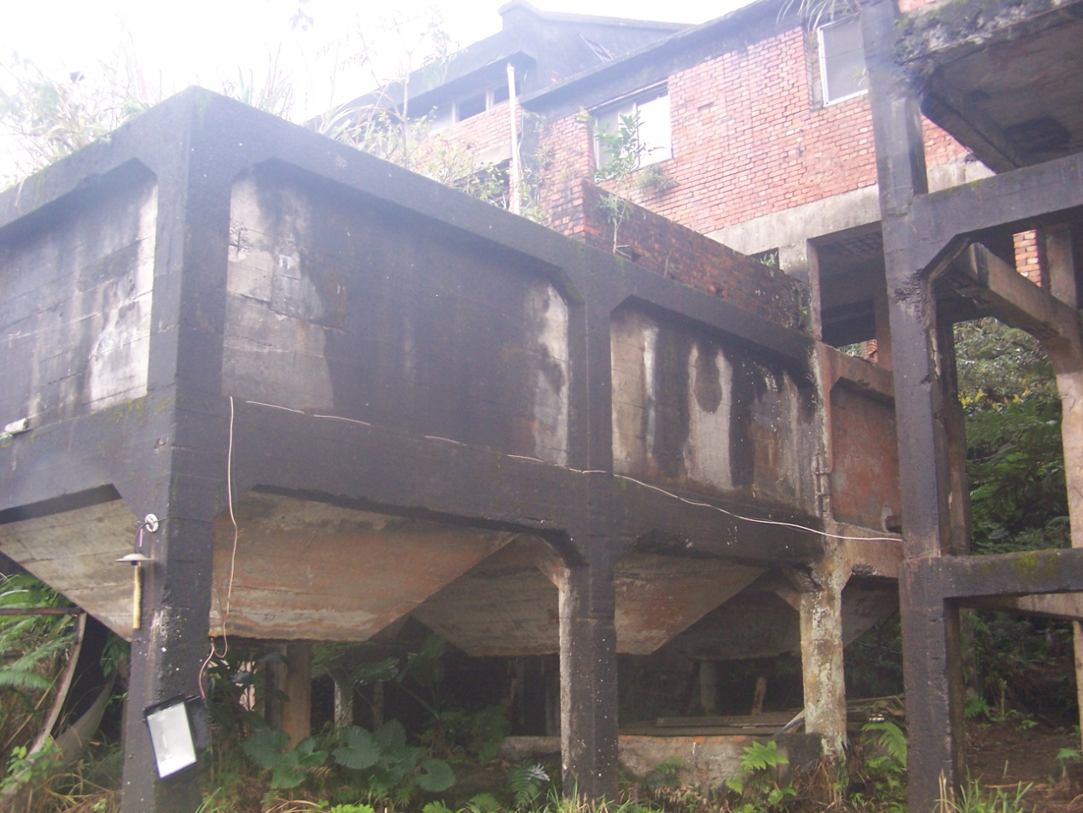
菁桐煤鉱
[說明]
菁桐にある日本統治時代に作られた炭鉱山の遺跡の一つです。ここは「選洗煤場」という場所で、掘り出した石炭を洗浄し、品質のいいものと悪いものを分ける場所です。菁桐から産出した石炭は質がとてもよく、「台湾一の石炭」と呼ばれていました。１９７５年、菁桐の石底煤鉱が閉山されてから周りの町も急速に衰退していました。今、菁桐は観光で賑わっている小さな町です。
[相關連結]
http://hello.area.com.tw/is_sa.cgi?areacode=ot009&ID=sa-1070913021978
[作者] 写真：翁詩涵 文章：翁詩涵

-------------------------------------------

十三層遺址(昔の選鉱場)+ 台北の鉱業の没落
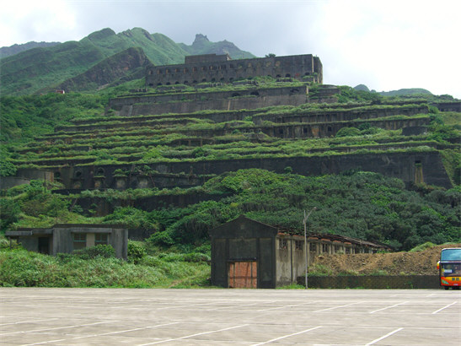
有名な「陰陽海」の写真を撮りたいですから、台北の水湳洞の濱海公路に行きました。そこで「十三層」という昔の選鉱場の遺跡を見ることができました。日本統治時代、このエリアは鉱業で繁栄していましたが、鉱山衰退に伴って没落してしまいました。日本統治時代が終わって日本人は台湾から日本に戻る時、「十三層」に残された金鉱を持ち出す時間がないので、現在も中にはまだ数百億の宝蔵が隠されているという伝説があります。でも、もう遺跡になってしまいましたから、なんか怖い気がします。

圖片：李珈靜 文字：李珈靜

--------------------------------------------

草嶺古道+清朝台湾東部的開発

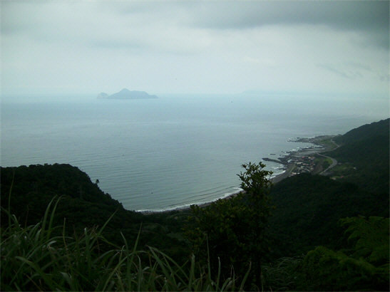
草嶺古道とは、新北市の貢寮区から宜蘭縣までの山越えの道で、清朝時代に開かれた台北の淡水庁から宜蘭の噶瑪蘭庁までの淡蘭古道の一部分です。元々は台湾の先住民の山間の道で、百年以上の歴史を持っています。全長は8.5キロあり、徒歩で3～4時間くらいを要します。友達と一緒に一度挑戦したことがありますが、すごく疲れてしまいました。草嶺古道は山越えの道ですから、天気がいい時には、ここから宜蘭県の亀山島も見えます。写真は草嶺古道から見える亀山島の姿です。

圖片：李珈靜 文字：李珈靜

-----------------------------------

